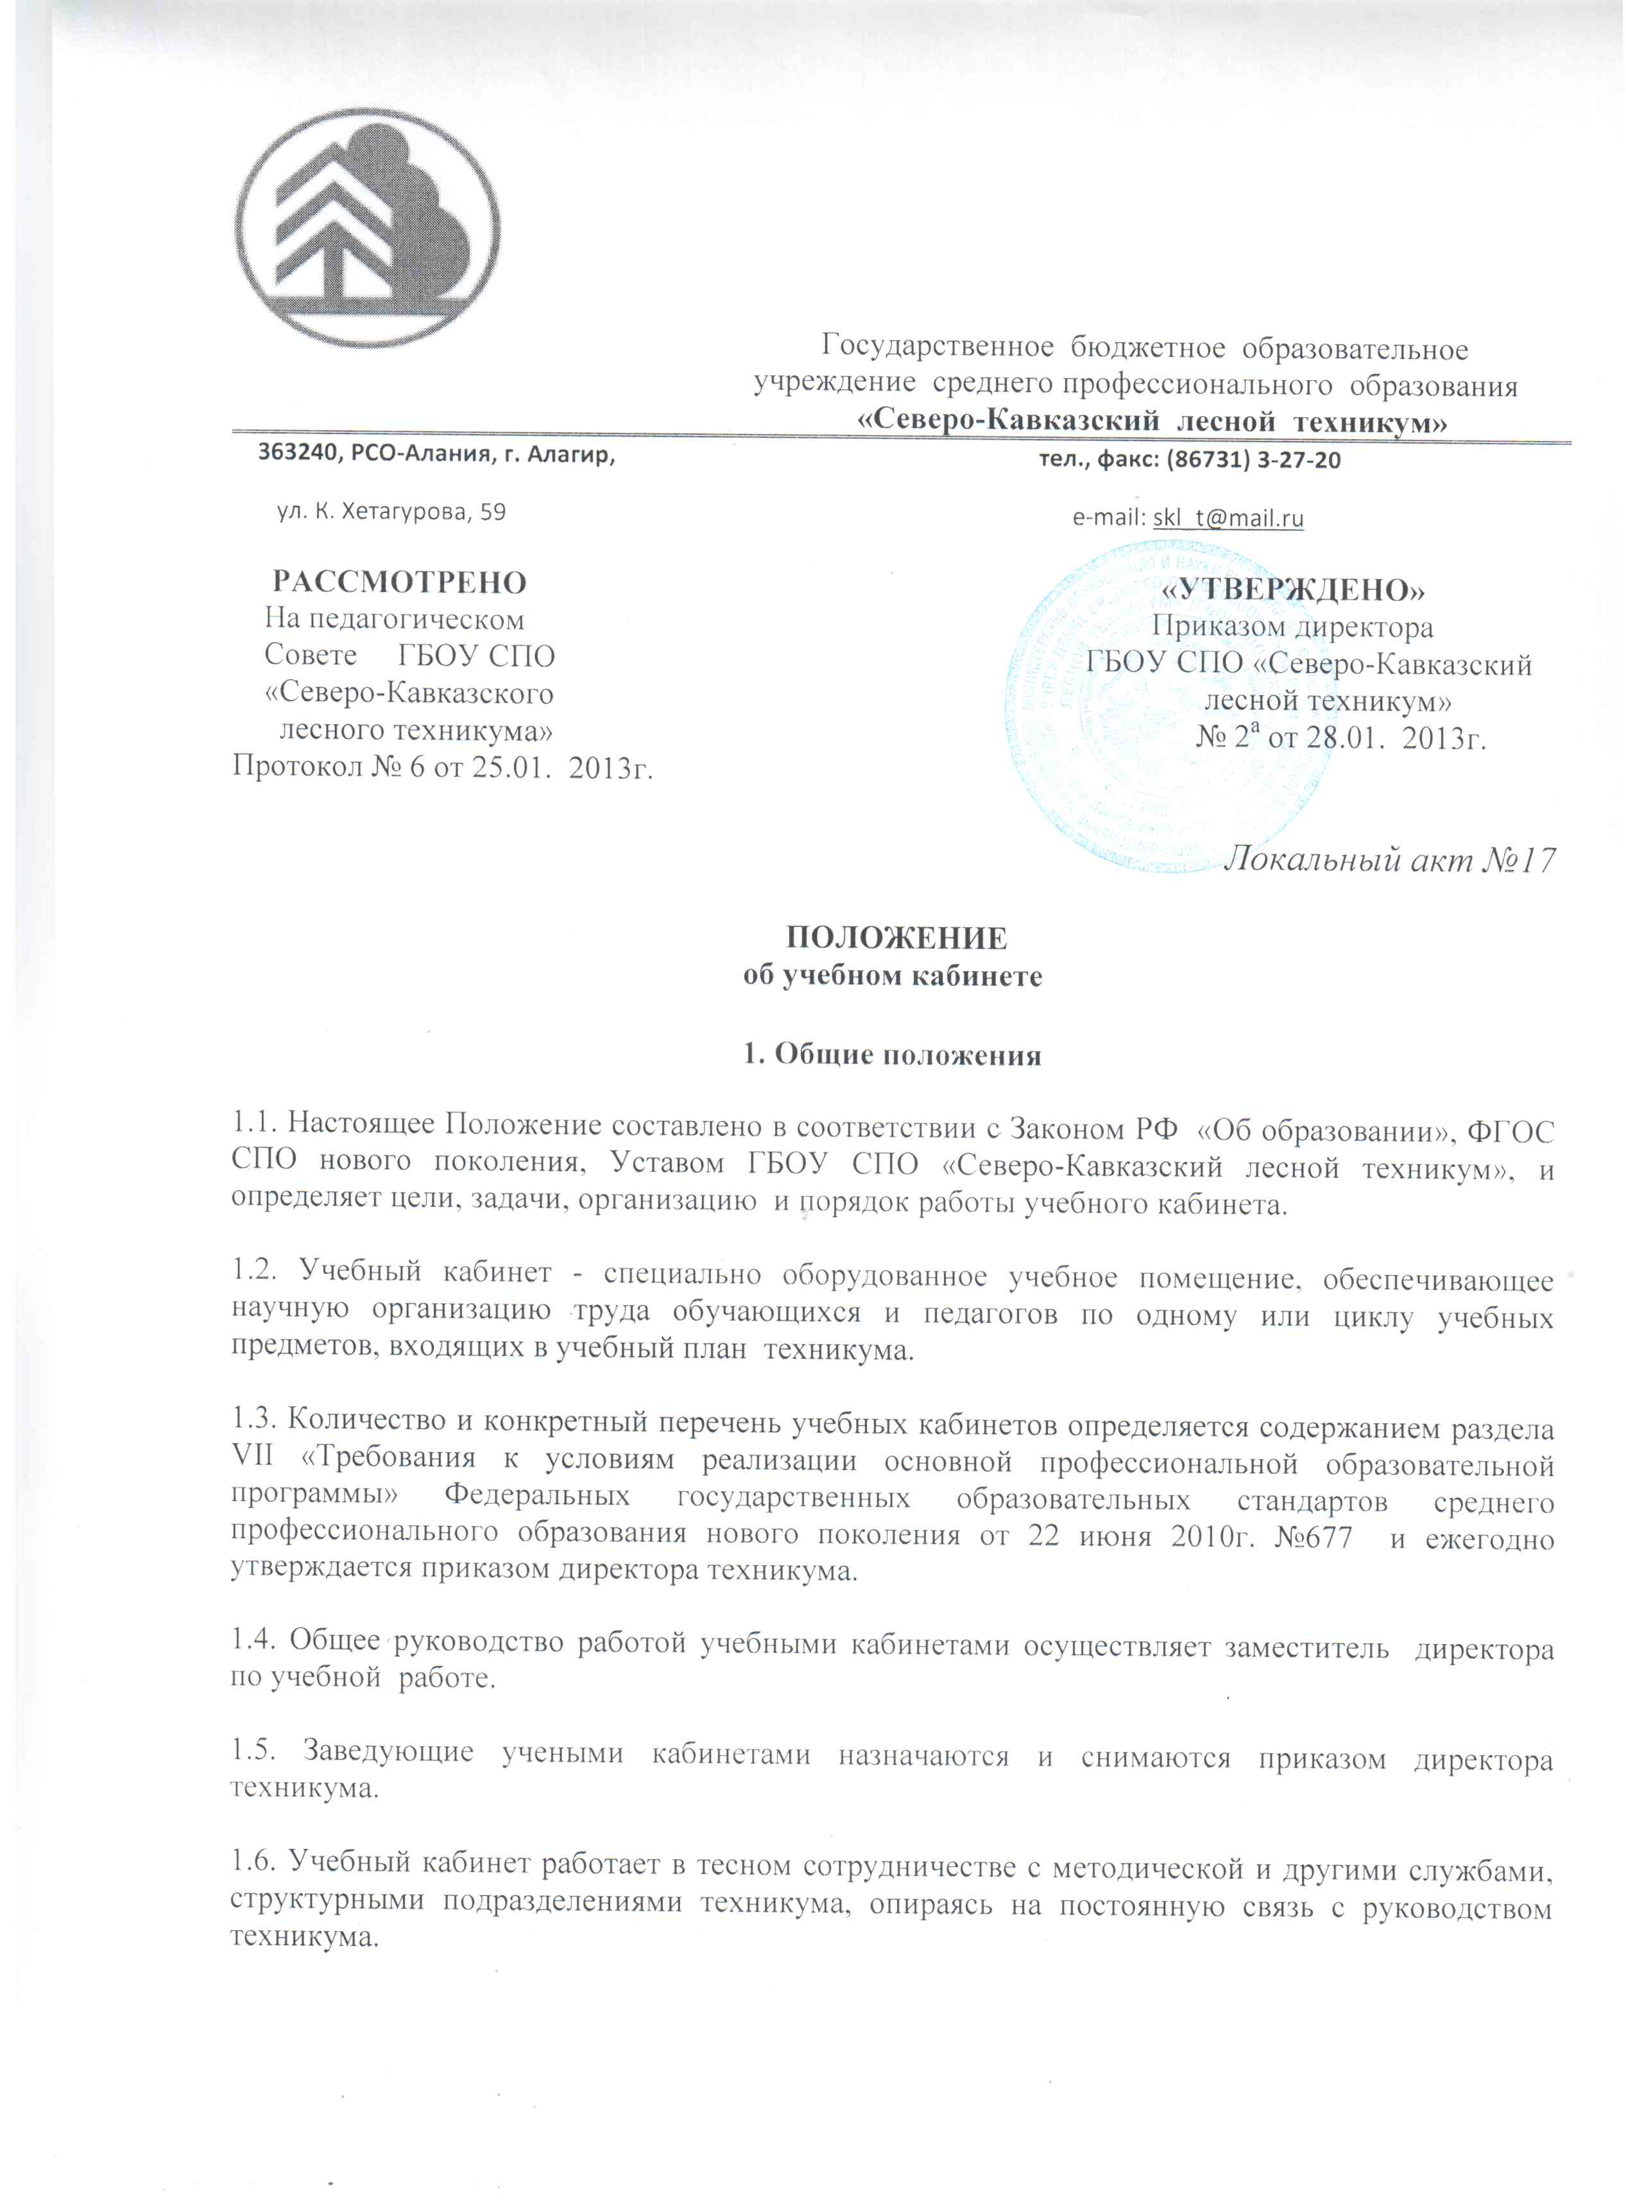

1.7. При учебном кабинете может быть создан Совет из числа студентов, осуществляющих помощь в организации деятельности учебного кабинета.

2. Основные цели и задачи работы учебного кабинета

Цель функционирования учебного кабинета:

- создание условий для оптимизации образовательной деятельности обучающихся и качества освоения ими основных профессиональных образовательных программ СПО, образовательного процесса в целом.

Задачи работы учебного кабинета

1. Создание информационного, научно-методического обеспечения образовательного процесса по преподаваемым в нем учебным дисциплинам, профессиональным модулям и междисциплинарным курсам и научно-исследовательской деятельности студентов.

2. Содействие внедрению в учебный процесс современных технологий обучения.

3. Организация аудиторных занятий на уровне, соответствующем требованиям современной психолого-педагогической науки.

4. Организация внеаудиторной деятельности по предмету.

5. Организация самостоятельной работы студентов.

6. Материально-техническое обеспечение учебных кабинетов ГБОУ СПО «Северо-Кавказский лесной техникум» в соответствии с федеральными государственными образовательными стандартами и федеральными государственными требованиями к реализации программ СПО.

3. Содержание работы учебного кабинета

3.1. Содержание работы учебного кабинета определяется требованиями Федерального государственного образовательного стандарта нового поколения, спецификой преподаваемых в кабинете учебных дисциплин, профессиональных модулей, междисциплинарных курсов.

3.2. В учебном кабинете проводится целенаправленная работа:

- по созданию учебно-методических комплексов учебных дисциплин, профессиональных модулей, междисциплинарных курсов и видам практики (учебной, производственной);
- по созданию, накоплению и обновлению стендового и дидактического материала по предмету;
- по составлению рекомендаций и материалов для организации самостоятельной работы студентов на разных этапах обучения и при выполнении различных видов деятельности;
- по созданию мультимедийных презентации разработанных как преподавателями, осуществляющих заведование учебным кабинетом, так и студентами по содержанию учебных дисциплин;
- по созданию, накоплению, систематизации, оформлению информационного банка данных:
- картотека психолого-педагогической, методической и специальной литературы;
- аудио и видеоматериалов;
- схем, таблиц, карт;
-комплексов дидактического материала;
- материалов для диагностики учебного, учебно-производственного и воспитательного процессов;
- по организации внеаудиторной работы по предмету (тематические недели,
олимпиады, конкурсы и консультаций)
- вовлечению в предметные кружки и создании условий для их регулярной работы;
- организация выставок лучших рефератов, докладов, конспектов, лабораторно-практических работ, отчетов по практике и т.д.
- организации работы по обновлению и пополнению кабинета необходимым оборудованием, инструментами, приборами и бланками.

4. Организация работы учебного кабинета.

4.1. Занятия обучающихся в учебном кабинете проводятся по расписанию, утвержденному директором техникума. Учебный кабинет должен быть открыт не позднее, чем за 15 минут до начала занятий.

4.2. По окончании каждого занятия заведующий кабинетом или работающий в
кабинете преподаватель-предметник осуществляет режим проветривания.

4.3. Ключи от кабинетов ежедневно по окончании занятий сдаются на вахту дежурному.

5. Руководство учебным кабинетом

5.1. Работой учебного кабинета руководит заведующий, назначенный приказом
директора техникума.

5.2. Деятельность заведующего кабинетом регулируется Правилами внутреннего
распорядка, Уставом техникума и настоящим Положением.

5.3. Работа учебном кабинете проводится согласно плану, рассмотренному на
заседании цикловой комиссии и утвержденному замдиректора по учебной работе.

5.4. 3аведующuй учебным кабинетом:

- Планирует работу учебного кабинета, в т.ч. организацию методической работы;
- максимально использует возможности учебного кабинета для осуществления образовательного процесса;
- выполняет работу по обеспечению сохранности и обновлению технических средств обучения, пособий, демонстративных приборов, измерительной аппаратуры, лабораторного оборудования, других средств обучения, т.е. по ремонту и восполнению учебно-материального фонда учебного кабинета;
- осуществляет контроль за санитарно-гигиеническим состоянием учебного кабинета;
- несет ответственность за хранение материальных ценностей учебного кабинета, ведет их учет в установленном порядке;
- при нахождении обучающихся в учебном кабинете несет ответственность за соблюдение правил техники безопасности, санитарии, за охрану жизни и здоровья обучающихся;
- ведет опись оборудования учебного кабинета, делает заявки на ремонт, на замену и восполнение средств обучения, а также участвует в составлении актов на списание устаревшего и испорченного оборудования.

5.5. По окончании учебного года заведующий кабинетом составляет отчет о работе учебного кабинета, который включает следующие вопросы:

- Для работы, каких студенческих групп использовался кабинет и находящиеся в нём материалы.
- Что сделано по созданию учебно-методических комплексов учебных дисциплин, профессиональных модулей, междисциплинарных курсов и видам практики (учебной, производственной).
- Какие составлены материалы для организации самостоятельной работы студентов на разных этапах обучения и при выполнении различных видов деятельности.
- Что сделано по оформлению и ремонту.
- Что при обретено (ТСО, дидактические материалы и т.п.).
- Какие проблемы возникали и как решались.
- Сохранение материально-технической базы кабинета, износ учебного оборудования, технических средств и мебели.
- Самооценка работы заведующего учебного кабинета.

6. Оснащение учебного кабинета

I. Документация:
1. паспорт кабинета:

- план работы на год;
- отчет работы учебного кабинета за прошедший учебный год;
- сведения о проверках учебного кабинета;
- инвентарная ведомость: опись имущества и оборудования, находящегося в кабинете;
- каталоги учебного оборудования, печатных пособий (таблицы, картины, карты), дидактического текстового материала по темам (для дифференцированного обучения, для самостоятельных и контрольных работ), видеопродукции, реферативных, курсовых работ;
- инструкции по охране труда при работе в кабинете и план эвакуации в условиях ГО и ЧС, должностные инструкции;
- требования ФГОС СПО к минимуму содержания и уровню подготовки специалистов каждой специальностям 250110. Квалификационная характеристика выпускника по данным специальностям.
2. Журнал периодического инструктажа по охране труда для студентов (в зависимости от специфики учебного кабинета).

3. Комплект учебно-методического обеспечения, определяющего реализацию содержания рабочих программ учебных дисциплин, профессиональных модулей, междисциплинарных курсов по профилю кабинета:
- паспорт компетенций по УД, ПМ и МДК;
- паспорт компетенций по учебной и производственной практике ПМ или МДК;
- наличие программ УД;
- наличие программ(ы) МДК или ПМ, включая раздел программы практики (по МДК);
- программы, учебной и производственной практики;
- сборник(и) лекционных материалов в соответствии с программой учебной дисциплины;
- тематическое планирование на текущий учебный год;
- методические рекомендации к проведению аудиторных практических и лабораторных занятий;
- наличие фондов заданий для текущего контроля и промежуточной аттестации (КИМ и КОС);
- методические рекомендации к организации самостоятельной работы студентов по учебным дисциплинам.
- мультимедийные презентации по содержанию учебных дисциплин, разработанные студентами по содержанию УД, ПМ или МДК.
4. Материалы для организации самостоятельной работы студентов: учебной, производственной и преддипломной практике, учебно-исследовательской и творческой деятельности студентов:
- лучшие конспекты пробных, конкурсных уроков (занятий) студентов и учителей города;
- различные виды анализа и самоанализа уроков (занятий);
- лучшие образцы рефератов, курсовых работ;
- пособия по учебно-исследовательской деятельности студента;
- материалы по темам, предлагаемым студентам для творческих самостоятельных работ, различные задания творческого плана.

II. Библиотека учебного кабинета:
- справочная, научно-популярная литература;
- художественная литература, газеты, журналы;
- задачники, методические материалы для студентов;
- список книг для внеклассной работы;
- и т.д.

III. Внеучебная (воспитательная) работа по дисциплинам:

- программы, планы;
- папка классного руководителя (социальный паспорт группы);
- материалы для работы кружка, факультатива;
- материалы к олимпиадам, конкурсам.

IV. Оборудование, оформление учебного кабинета:

- наличие информационных стендов, содержащих материалы для организации самостоятельной работы студентов по предмету (требования ФГОС СПО, рекомендуемая литература, вопросы к зачёту и т.д.);
- обеспечение техническими средства обучения;
- и др.

7. Проверка работы учебного кабинета

7.1. Проверка работы учебных кабинетов осуществляется специально созданной
комиссией, состав которой утверждается приказом директором техникума.

7.2. Комплексная проверка работы учебных кабинетов осуществляется не менее
2-х раз в год (декабрь, май). По решению учебно-методического совета проводятся тематические проверки работы учебных кабинетов, темы и сроки которых сообщаются в начале учебного года.

7.3. Комплексная проверка учебных кабинетов проводится по показателям и
критериям, определённым в аттестационном листе.

7.4. Тематическая проверка проводится по критериям, определённым комиссией
(в соответствии с тематикой ) и утвержденным приказом директора техникума.

7.5. Комплексная или тематическая проверка учебных кабинетов осуществляется после утверждения тематических планов учебных дисциплин.

8. Условия и порядок оплаты труда заведующего кабинетом

8.1. За руководство учебным кабинетом преподавателю дополнительно оплачивается до 15% к основному окладу.
8.2. Размер оплаты за руководство учебными кабинетами устанавливается приказом директора техникума на основании решения комиссии по итогам проверки работы кабинетов.

